一、選擇-: (每題0分。共0.0分)：
- ( )下列何者不適合用來測量時間？ (A)竿影的變化 (B)節拍器 (C)沙漏 (D)隨風飄動的旗子。
《答案》D
詳解：(D)作為時間測量工具應有規律變化，隨風飄動的旗子不具規律性，故不宜作為時間測量的工具。
- ( )裘莉以擺長100公分的單擺做實驗，測得週期為2秒，後來他改以擺長為25公分的單擺重做實驗，其餘條件不變，請判斷下列何者為他測得的單擺週期？ (A)1秒 (B)2秒 (C)3秒 (D)4秒。
《答案》A
詳解：擺長會影響單擺週期，擺長越短，週期越短。
- ( )琪珍、品潔、家華三人各用長100公分的繩子做單擺實驗，其所用的擺錘質量分別為30公克、40公克、50公克，若擺角固定且不大於10度，所測得週期各為T₁、T₂、T₃，則三者大小關係為何？ (A)T₁＞T₂＞T₃ (B)T₁＜T₂＜T₃ (C)T₁＝T₂＝T₃ (D)T₂＞T₁＞T₃。
《答案》C
詳解：擺錘質量大小不會影響單擺週期，故三人測得的週期相同。
- ( )小麗、小碩、小雄三個人的位置，如附圖所示。關於他們位置的敘述，下列何者正確？ (A)小麗在小雄西方3公尺處 (B)小麗在小雄前方3公尺處 (C)小麗在小碩東方5公尺處 (D)小雄在小麗後方3公尺處。
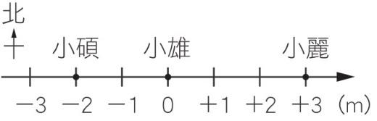
《答案》C
詳解：(A)(B)小麗在小雄東方3公尺處；(D)小雄在小麗西方3公尺處，前、後方則無法判斷。
- ( )如附圖所示，每一格邊長為1公分，一隻螞蟻從A點走到B點，其位移與路徑長分別為何？ (A)4cm、8cm (B)4cm、8cm向下 (C)4cm向下、8cm (D)4cm向下、8cm向下。
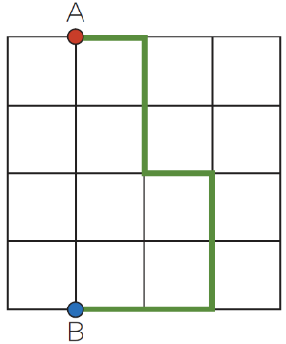
《答案》C
詳解：路徑長為8 cm，位移大小為起點到終點的直線距離，A、B的直線距離為4 cm，方向向下。
- ( )西元2021年東京奧運上，美國游泳選手凱勒布‧德萊賽爾在100公尺自由式以47.02秒的佳績拿下金牌，同時破了此項目的奧運紀錄。奧運游泳池的長度為50公尺，選手在比賽中需游到對岸後折返回出發點，有關此選手比賽過程的敘述，下列何者正確？ (A)全程的位移為100公尺 (B)全程的路徑長等於0 (C)全程的平均速度大小大於2公尺∕秒 (D)全程的平均速率大於2公尺∕秒。
《答案》D
詳解：(A)全程的位移為0；(B)全程的路徑長為100公尺；(C)全程平均速度為0。
- ( )附圖為四架無人機在夜空中表演燈光秀時，各自的位置與時間關係圖，請問哪架無人機的平均速度最快？ (A)甲 (B)乙 (C)丙 (D)丁。
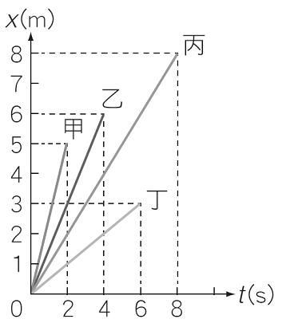
《答案》A
詳解：x-t圖中，斜直線的傾斜度較大，表示單位時間的位移較大，速度較快，因此可判斷甲的平均速度最快。
- ( )在描述下列哪一個物理量時，不需要考慮其方向？ (A)位移 (B)速度 (C)速率 (D)加速度。
《答案》C
詳解：位移、速度、加速度具有方向性；速率則不具有方向性。
- ( )由下列位置與時間關係圖、速度與時間關係圖中，哪兩張圖可能為同一物體的運動狀態？ (A)甲、丁 (B)乙、丙 (C)甲、丙 (D)乙、丁。
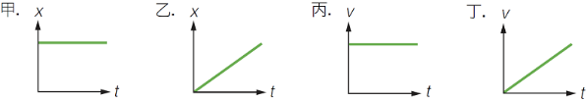
《答案》B
詳解：甲：靜止；乙、丙：等速度運動；丁：等加速度運動。
- ( )麗華將一個0.4公斤的鐵球由高樓頂處自由落下，經過4秒後鐵球落至地面，接著又將一塊40公克的橡皮擦由同一處自由落下，若不考慮空氣阻力，則經過多少秒後橡皮擦會落至地面？（重力加速度＝9.8公尺/秒²） (A)0.4 (B)0.8 (C)4 (D)8。
《答案》C
詳解：仍為4秒，因為落地時間與質量無關。
- ( )小雯在等速度前進的火車上，由手中鉛直往上拋出一枚硬幣，則該硬幣將掉落於何處？ (A)小雯前方 (B)小雯後方 (C)小雯手中 (D)視火車行駛的方向而定。
《答案》C
詳解：硬幣與火車均為等速度前進，故硬幣會掉落回小雯手中。
- ( )下列哪種現象不適合以慣性定律解釋？ (A)抖動衣服去掉灰塵 (B)搖動果樹使成熟果實脫離樹枝 (C)用力甩掉手上的水珠 (D)將平放在桌面的書推給對面的同學，書本的速度漸漸變慢而停止。
《答案》D
詳解：(D)書本漸漸變慢而停止是受到與桌面的摩擦力作用。
- ( )某物體的質量為2公斤，若重力加速度為9.8公尺/秒²，則其重量為多少牛頓？ (A)2 (B)4.9 (C)9.8 (D)19.6。
《答案》D
詳解：F＝m×a ⇒2 kg×9.8 m/s²＝19.6 N。
- ( )太空船內有一個質量為10公克的物體，如果太空人用5牛頓的力量推它，則此物體所獲得的加速度為多少公尺/秒²？ (A)0.5 (B)5 (C)50 (D)500。
《答案》D
詳解：F＝m×a⇒5N＝0.01kg×a⇒a＝500m/s²。
- ( )在易碎品的運送過程中，我們常會用氣泡墊來包裹物品，如附圖所示。請根據圖中氣泡墊的構造，推測下列何者是其能保護物品的原理？ (A)氣泡墊質量小，能減少物品撞擊的力道 (B)氣泡墊能增加撞擊到停止的時間，使物品撞擊的速度減少 (C)氣泡墊能增加撞擊到停止的時間，使物品撞擊的加速度減少 (D)氣泡墊能增加整體包裹的總質量，使物品撞擊的加速度減少。
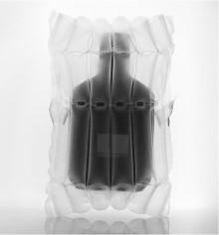
《答案》C
詳解：氣泡墊能增加撞擊到停止的時間，使物品撞擊的加速度a減少，且物品質量m不變，根據F＝m×a，可減少撞衝擊力F。
- ( )一名太空人在太空艙外進行維修，維修完成後要返回艙內，太空人與艙門的相對位置如圖所示，請問太空人應該要如何使用太空衣上的動力系統，才能順利的回到艙門內呢？ (A)設定動力系統朝甲方向噴氣 (B)設定動力系統朝甲方向吸氣 (C)設定動力系統朝乙方向噴氣 (D)設定動力系統朝乙方向吸氣。
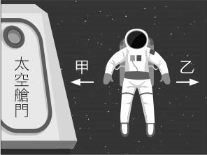
《答案》C
詳解：外太空無空氣，故無法吸氣；朝乙方向噴氣時，氣體會給太空人朝向甲的反作用力，讓太空人回到太空艙門。
- ( )逆時鐘旋轉淋溼的雨傘，當轉速加快到某一程度時，甲點的水滴會沿著雨傘邊緣的哪個方向飛離？ (A)a (B)b (C)c (D)d。
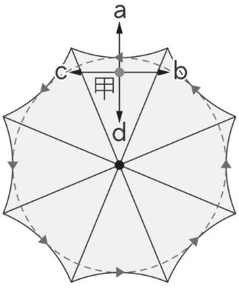
《答案》C
詳解：因為水滴具有慣性，所以會沿著原本的速度方向，即方向c飛離。
- ( )下列哪些情況，手對書包所作的功為零？甲.提書包等公車；乙.提書包上車；丙.提書包下車；丁.提書包在斜坡上行走；戊.提書包等速在水平路上行走。 (A)甲乙 (B)乙丙 (C)丙丁 (D)甲戊。
《答案》D
詳解：甲：位移為0，故作功為0；戊：作用力方向與位移方向垂直，作功也為0。
- ( )如附圖所示，將扳手卡住一螺絲，然後分別沿a、b、c三個不同方向，施以相同大小的力，則請問沿哪一方向施力所產生的力矩最大？ (A)a (B)b (C)c (D)一樣大。
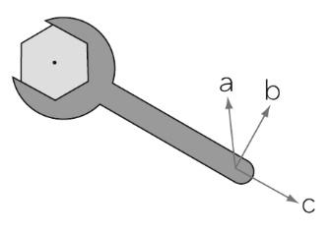
《答案》B
詳解：施力大小相同，當施力方向與扳手握把垂直時力臂最大，因此此時產生的力矩最大。
- ( )沛沛與小雯假日想去嘉義 奮起湖一遊，上山的交通方式，可以選擇搭火車，路程比較短；也可以選擇搭公車，路程比較長。請比較不同交通工具把兩人載上山所作的功，下列敘述何者正確？ (A)搭火車比較省功 (B)搭公車比較省功 (C)施力大小不確定，無法判斷 (D)兩種方式作功相同。
《答案》D
詳解：山路是斜面，越長越省力。高度差相同，作功相同。
- ( )如附圖，小雯使用兩個燈泡分別依並聯及串聯接成通路，並測量其電流。小雯在讀取安培計甲、乙的數據前先進行推測，請問下列哪項數據與推測原因最合理？
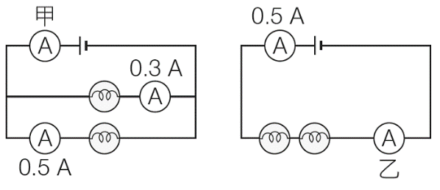
(A)甲：0.2 A，因為串聯電路中，電池提供的總電流等於各分支電流的總和 (B)甲：0.8 A，因為並聯電路中，電池提供的總電流等於各分支電流的總和 (C)乙：0.5 A，因為並聯電路中，電路各部分的電流均相等 (D)乙：0.3 A，因為串聯電路中，電路各部分的電流均相等。
《答案》B
詳解：(C)(D)乙：0.5 A，因為串聯電路中，電路各部分的電流均相等。
- ( )沛沛將燈泡分別連接上串聯與並聯的兩顆電池，如附圖所示。若一個電池的電壓為1.75 V，有關沛沛的推測，下列何者正確？
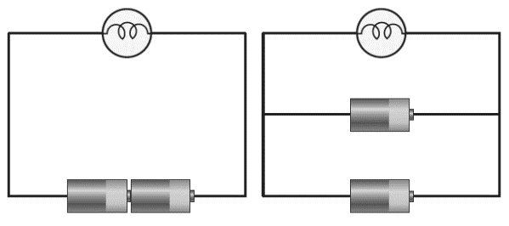
(A)不論電池為串聯或並聯，總電壓皆為1.75 V (B)不論電池為串聯或並聯，總電壓皆為3.5 V (C)電池串聯的總電壓為3.5 V，並聯的總電壓為1.75 V (D)電池串聯的總電壓為1.75 V，並聯的總電壓為3.5 V。
《答案》C
詳解：電池串聯時，總電壓等於各個電池電壓的總和3.5 V；電池並聯時，總電壓等於一個電池的電壓1.75 V。
- ( )若某金屬導線可維持固定的溫度，請判斷哪些因素會影響此金屬導線電阻值的大小？
甲.導線的材質 乙.導線的截面積 丙.導線的使用次數 丁.導線的長短 戊.導線所接的電壓
(A)甲乙丙 (B)甲乙丁 (C)甲丁 (D)乙戊。
《答案》B
詳解：電阻大小和電器材料本身的導電性質有關，且相同導體製成的導線中，長度相等時，截面積越大，電阻越小；粗細相等時，長度越長，電阻越大。金屬條
- ( )下列哪一項所描述的不是地球層圈之間的交互作用？ (A)大量生物行光合作用製造出大氣中的氧氣 (B)大氣中的水蒸氣凝結後下雨和下雪，形成河流或冰川 (C)隕石高速撞擊地球表面形成隕石坑 (D)火山噴發出岩漿、火山灰和氣體，影響附近的空氣組成。
《答案》C
詳解：(A)生物圈和大氣圈的交互作用；(B)大氣圈和水圈的交互作用；(D)岩石圈和大氣圈的交互作用。
- ( )海水中含有許多鹽類，請問溶於海水中的鹽類離子主要是來自哪裡？ (A)雨水中溶入大氣物質，隨著降雨進入海洋 (B)河水、地下水所溶解出岩石的部分成分，以離子型態流入海裡 (C)人類排放的廢水，以及其他生物排放的代謝產物溶於海水中所造成 (D)海洋形成時就有大量的鹽類化合物。
《答案》B
詳解：海水中的大量鹽類是經年累月形成，主要來源為陸地岩石的部分成分被水溶出並流入海洋。
- ( )地下水的主要來源是什麼？ (A)雨水 (B)冰川 (C)河水、湖水 (D)海水。
《答案》A
詳解：雨水滲入地下，儲存在岩層孔隙或裂縫中而形成地下水。
- ( )許多地區的人生活都仰賴抽取地下水，請問下列哪些是臺灣超抽地下水導致的災害例子？
甲.沿海地區地下水被海水滲入而鹹化
乙.地層下陷造成水庫乾涸缺水
丙.沿海地區地層下陷造成海水倒灌而淹水
丁.地層下陷造成房屋地基裸露
(A)甲乙丁 (B)甲丁 (C)甲丙 (D)甲乙丙丁。
《答案》C
詳解：乙、丁非地層下陷的影響導致。
- ( )臺灣近年來常發生因短時間內大量降雨而導致淹水的情況，請問若要減少人口密集地區發生淹水的頻率，下列哪一種做法較不會破壞環境且排水較快？ (A)大興土木擴建排水系統工程 (B)路面使用透水鋪面，將雨水直接引導滲入地下 (C)興建運河兼具航運之利 (D)將部分公園改成大水池，儲存宣洩不及的雨水。
《答案》B
詳解：(A)(C)(D)皆大幅改變環境，且排水量有限或疏導排水需費時間。
- ( )如果太陽突然消失且不再出現，則地球上哪一項活動可能會很快大幅減弱，甚至逐漸消失？
(A)岩漿活動 (B)板塊運動 (C)地表侵蝕 (D)斷層錯動。
《答案》C
詳解：太陽是地球外營力的動力來源，若太陽消失，外營力作用可能減弱甚至漸漸消失。
- ( )下列何者不是外營力的作用？ (A)風吹動沙子沉積形成沙丘 (B)火山噴發形成高聳的火山 (C)海浪拍打岸邊形成海蝕地形 (D)冰川流動形成谷地。
《答案》B
詳解：火山噴發為內營力的作用。
- ( )下列何者是冰川侵蝕造成的地貌？ (A)V形谷 (B)大小顆粒混雜的沉積物 (C)U形谷 (D)大片圓形礫石的海灘。
《答案》C
詳解：(A)是河流的侵蝕作用；(B)是冰川的沉積作用；(D)是海浪沖刷使礫石滾動，逐漸磨圓。
- ( )「滄海桑田」的字面上意思是指「大海變成了種桑的田地」，請問下列何者可能是造成海岸線向外擴張的原因？
甲.地表抬升
乙.河流上游建水庫，攔截泥沙
丙.降雨減少，連帶河流水量減少
丁.沿岸海流減弱
(A)乙丙 (B)乙丙丁 (C)甲丁 (D)丁。
《答案》C
詳解：甲增加陸地面積，使海岸線向外擴張；丁導致沿岸海水的侵蝕、搬運作用減弱，造成海岸線向外擴張；乙、丙會導致河流搬運入海的沉積物減少，使海岸線向內陸退縮，陸地面積減少。
- ( )火成岩、沉積岩、變質岩三大岩類，是以下列哪一項依據作區分？ (A)礦物組成 (B)出現地點 (C)形成過程 (D)含水比例。
《答案》C
詳解：火成岩由岩漿冷卻凝固形成，沉積岩由沉積物經壓密、膠結形成，變質岩是岩石經高溫高壓形成。
- ( )花岡岩主要的組成礦物，請問不包括下列何者？ (A)長石 (B)石英 (C)雲母 (D)方解石。
《答案》D
詳解：花岡岩主要組成礦物有長石、石英和雲母。
- ( )墾丁有許多由珊瑚礁形成的岩石，它們是屬於何種岩石？ (A)石灰岩 (B)頁岩 (C)大理岩 (D)花岡岩。
《答案》A
詳解：石灰岩主要是由珊瑚、貝類等遺骸碎屑堆積形成。
- ( )阿康行經中橫公路，觀察到許多彎曲、傾斜的岩層，他猜測應該是這些岩層受到高溫、高壓作用的緣故，才會扭曲變形。如果中橫公路的岩石大多為何種岩石，則可證明阿康的猜測是正確的？ (A)板岩 (B)砂岩 (C)頁岩 (D)安山岩。
《答案》A
詳解：板岩為變質岩，需在高溫、高壓作用下才能形成。
- ( )河流中、下游圓潤光滑的鵝卵石，主要是由下列哪一種岩石所構成？ (A)安山岩 (B)砂岩 (C)大理岩 (D)以上岩石均有可能。
《答案》D
詳解：鵝卵石主要是指岩石經過河流搬運後形成圓滑的形狀，所以任何岩石均有可能成為鵝卵石。
- ( )原住民石板屋的板岩、建材常用的大理岩，分別是由什麼岩石變質而成？ (A)安山岩、砂岩 (B)頁岩、石灰岩 (C)玄武岩、砂岩 (D)頁岩、安山岩。
《答案》B
詳解：板岩和大理岩都是由沉積岩類變質而成，板岩由頁岩變質而來，大理岩由石灰岩變質而來。
- ( )拍打西瓜，並仔細聽從西瓜傳出的聲音來辨別西瓜內部狀況，這種方式最類似下列哪一種探測地球內部構造的方法？ (A)利用地震波探測 (B)挖鑿深井 (C)測量各地重力 (D)分析岩漿成分。
《答案》A
詳解：拍打西瓜聽聲和地震波兩者都是利用波來探測內部。
- ( )板塊運動、岩漿活動等內營力作用，主要是下列何者驅動的？ (A)海水流動的力量 (B)地表吸收太陽熱能傳導至地球內部 (C)太陽與地球之間的萬有引力 (D)地球內部熱能造成的熱對流。
《答案》D
詳解：內營力作用是由地球內部能量驅動的。
- ( )曉華說：「板塊由海洋地殼和大陸地殼組成①，且板塊位在軟流圈上方；而軟流圈是液態的岩漿，可以流動和對流②，帶動上方的板塊產生相對運動③；板塊交界處的火山活動都是因板塊互相分離而產生④。」他的概念中哪一個是正確的？ (A)①板塊的組成 (B)②軟流圈的狀態 (C)③板塊間有相對運動 (D)④板塊交界處的火山成因。
《答案》C
詳解：(A)板塊是由地殼和地函的一部分組成；(B)軟流圈主要由接近熔點的岩石組成，因而具可塑性能緩慢流動，但非熔融的液態岩漿；(D)互相推擠的板塊交界也會有火山活動。
- ( )下列何者不是板塊互相推擠時所形成的？ (A)喜馬拉雅山脈 (B)馬里亞納海溝 (C)臺灣島 (D)東非大裂谷。
《答案》D
詳解：東非大裂谷位於互相分離的板塊交界處。
- ( )關於板塊運動時所形成的地形與地質活動，下列何者敘述正確？ (A)中洋脊是形成新海洋地殼的地方 (B)海溝是大陸地殼隱沒的地方 (C)中洋脊和安地斯山脈的成因相同 (D)互相分離的板塊交界在陸地上較常見。
《答案》A
詳解：(B)海溝是海洋地殼隱沒的地方；(C)板塊互相分離形成中洋脊或裂谷，板塊互相推擠形成山脈，兩者成因不同；(D)互相分離的板塊交界在海底較常見。
- ( )我們知道地球一億多年前有以植物為食的巨大恐龍，六千多萬年前有隕石撞上地球的事件，請問現代人是如何得知這些遠古的歷史？ (A)古人類畫在洞穴岩壁上的壁畫 (B)部落耆老傳唱的敘事歌謠 (C)古老的岩層記錄了這些歷史事件 (D)古人類以象形文字記錄在牛骨上。
《答案》C
詳解：人類出現在新生代，題目中兩事件發生時尚未有人類，地球發生過的地質事件會被記錄在岩層中，後來的人類只要觀察岩層中的紀錄，即可知道過去的地球歷史。
- ( )如附圖所示，甲河谷和乙山丘是在褶皺構造的哪一部分上？
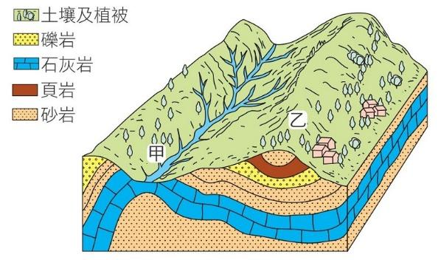
(A)甲為向斜、乙為背斜 (B)皆是向斜 (C)甲為背斜、乙為向斜 (D)皆是背斜。
《答案》C
詳解：褶皺構造的背斜或向斜，是以岩層的彎曲方向判斷。
- ( )岩層中若有下列哪一種化石，則代表此岩層是在古生代形成的？ (A)三葉蟲 (B)菊石 (C)恐龍 (D)鳥類。
《答案》A
詳解：(A)三葉蟲化石是古生代的代表性化石；(B)(C)菊石和恐龍主要大量出現在中生代；(D)鳥類則大量出現在新生代。
- ( )花東縱谷在地質構造上有什麼特別的意義？ (A)臺灣唯一冰川侵蝕成的山谷 (B)臺灣最大的V形谷 (C)兩個板塊的交界處 (D)岩漿湧出的裂隙。
《答案》C
詳解：花東縱谷是歐亞板塊和菲律賓海板塊交界的一部分。
- ( )附表為類地行星與類木行星的比較，哪個選項正確？
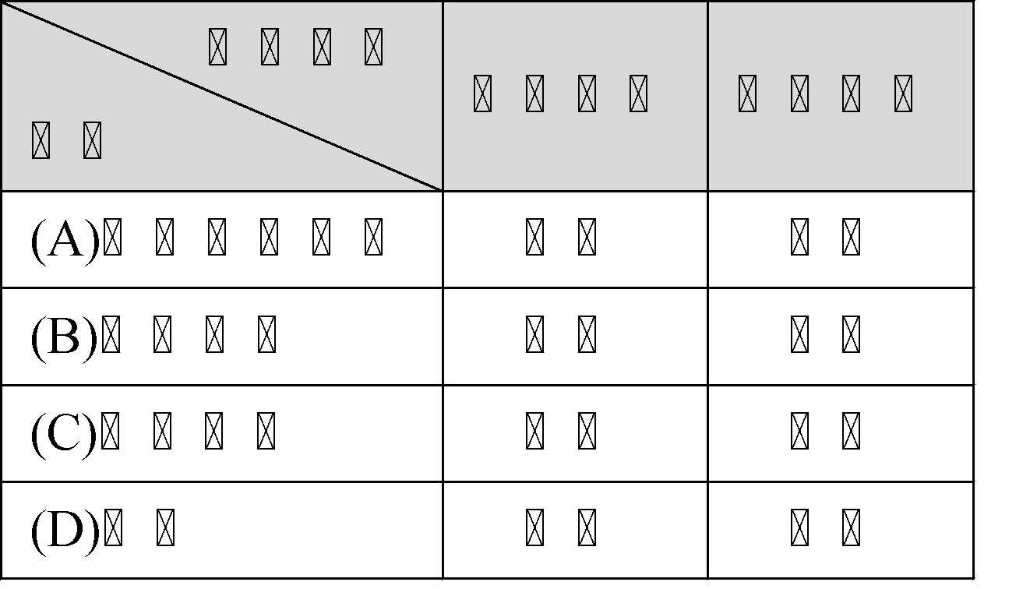
《答案》B
詳解：(A)類地行星與太陽的距離比較近；(C)類地行星主要是由岩石和金屬構成；類木行星主要是由氣體和液體組成；(D)類地行星體積較小。
- ( )下列哪些現象與地球自轉有直接關連？
甲.月相變化 乙.晝夜交替 丙.太陽東升西落
(A)甲乙丙 (B)乙丙 (C)甲乙 (D)甲丙。
《答案》B
詳解：甲與月球繞地球公轉有直接關係。
- ( )沛沛放暑假去臺東看熱氣球，一早從臺北出發坐火車前往，他坐在東側靠窗的位置，一路上感到太陽又晒又刺眼，火車座位平面圖如附圖。火車抵達臺東後倒退開回臺北，座位分布不變，則傍晚坐火車北返時，沛沛選下列哪個座位最不容易被太陽直照到？ (A)1號 (B)4號 (C)6號 (D)7號。
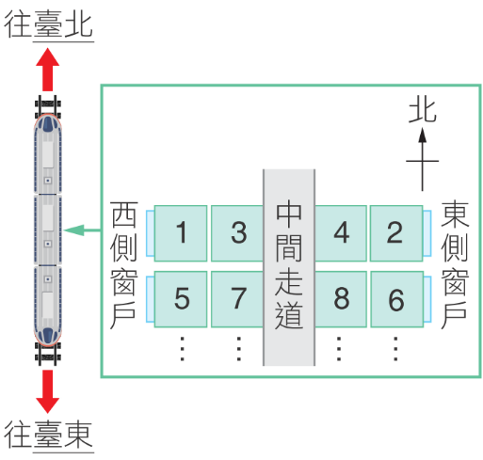
《答案》C
詳解：臺灣的夏季早上太陽東偏北升起，傍晚太陽西偏北落下，傍晚陽光從西方斜射，故越靠近東邊的位置，越不容易被太陽直照到。
- ( )喬丹自學校向北出發，其位置與時間的關係如附圖所示，請問圖形所示的期間內，喬丹共折返幾次？ (A)0 (B)1 (C)2 (D)3。
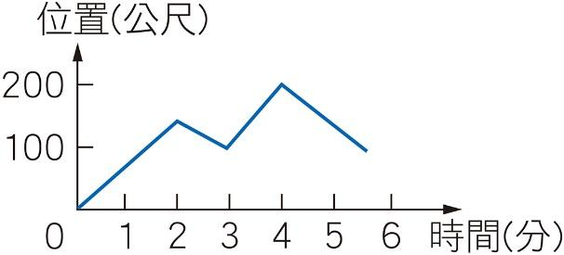
《答案》D
詳解：位置從遠離原點到接近原點，或從接近原點到遠離原點，方向即變化一次，從圖形中位置的變化可看出方向變化3次。
- ( )可欣與家人到某遊樂園遊玩，入園時服務人員發給每人一張遊園小火車路線圖，如附圖所示。圖中右方為遊園小火車路線上的各站名稱，箭頭表示小火車行駛的方向。請問搭乘小火車在哪兩站之間移動時，其位移大小與路徑長相等？ (A)到 (B)到 (C)到 (D)到。
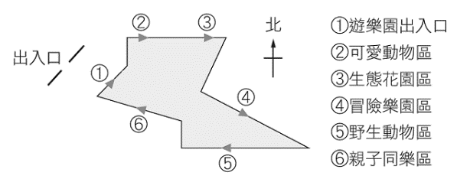
《答案》B
詳解：到是沿直線且沒折返，位移大小與路徑長相等。
- ( )關於「平均速度」與「平均速率」的敘述，下列何者正確？ (A)運動的路徑越長，平均速率越大 (B)運動的時間越短，平均速度越大 (C)在相同的時間內，運動的路徑越長，則平均速度越大 (D)運動的路徑長相等，運動時間越短者，則平均速率越大。
《答案》D
詳解：(A)不知運動的時間長短，無法判斷平均速率；(B)不知運動的位移長短，無法判斷平均速度；(C)相同的時間內，運動路徑越長，平均速率越大。
- ( )小雯與沛沛兩人散步直線前進，其位置與時間的關係如附圖所示，則下列敘述何者正確？ (A)小雯在0～4秒內位移的大小為4公尺 (B)小雯和沛沛從同一地點一起出發 (C)3秒時小雯和沛沛的速度相等 (D)沛沛在2秒時的速度＝＋1.5m/s。
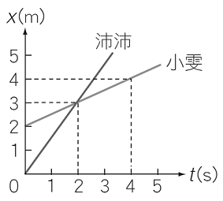
《答案》D
詳解：(A)小雯在0～4秒內的位移大小＝4－2＝2（m）；(B)小雯從x＝2m處出發，沛沛從原點出發；(C)3秒時小雯的速度為＋0.5m/s，沛沛的速度為＋1.5m/s。
- ( )小軒在體育課練習折返跑，附圖為他的位置與時間關係圖，請問下列速度與時間關係圖中，何者和他的折返跑過程最接近？
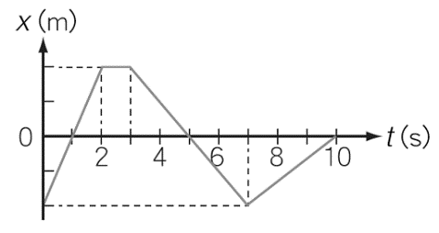
(A)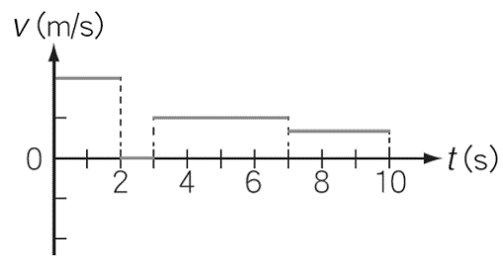
(B)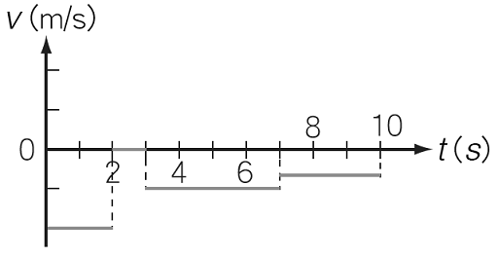
(C)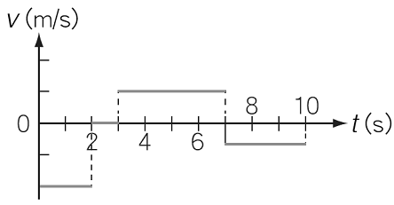
(D)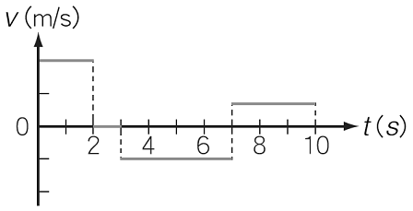
《答案》D
詳解：0～2秒速度為正，2～3秒靜止、速度為0，3～7秒速度為負，7～10秒速度為正。
- ( )甲、乙、丙三物體做直線運動，其速度與時間的關係如附圖所示。假設三物體的受力方向與其運動方向都在同一直線上，且質量分別為2公斤、3公斤、9公斤，若三物體所受合力大小分別為F_{甲}、F_{乙}、F_{丙}，則其關係為何？ (A)F_{乙}＞F_{甲}＞F_{丙} (B)F_{丙}＞F_{甲}＞F_{乙} (C)F_{丙}＞F_{乙}＞F_{甲} (D)F_{甲}＞F_{乙}＞F_{丙}。
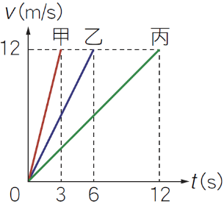
《答案》B
詳解：由圖可知a_{甲}＝＝4（m/s²），a_{乙}＝＝2（m/s²），a_{丙}＝＝1（m/s²），所以F_{甲}＝2×4＝8（N），F_{乙}＝3×2＝6（N），F_{丙}＝9×1＝9（N）。
- ( )道路上常可以看見環保局出動灑水車清洗路面、降低揚塵。以下是阿康和小軒的對話，請判斷兩人的解釋是否合理？
阿康：灑水過程中，灑水車的總質量m逐漸減少，若灑水車的驅動力F保持不變，則灑水車的加速度a會逐漸增加。
小軒：灑水過程中，灑水車的總質量m逐漸減少，若灑水車要保持加速度a不變，則灑水車的驅動力F須逐漸減少。
(A)只有阿康合理 (B)只有小軒合理 (C)兩人均合理 (D)兩人均不合理。
《答案》C
詳解：由F＝m ×a可知，F不變且m逐漸減少，則a會逐漸增加；a不變且m逐漸減少，則F須逐漸減少。
- ( )一塊大石頭重20公斤重，如果阿康用15公斤重的力往上抬，石頭仍然不動，則下列敘述何者錯誤？ (A)石頭給阿康的反作用力為15公斤重 (B)石頭所受的合力為零 (C)石頭給地面的作用力為5公斤重 (D)地面給石頭的反作用力為20公斤重。
《答案》D
詳解：(D)地面給石頭的反作用力大小等於石頭給地面的作用力，應為5公斤重。
- ( )老師請阿康與小軒移動教室的書櫃，書櫃原本裝滿書，兩人合力仍無法推動書櫃，若將書全部取下後，就可以輕鬆推動空書櫃。兩人對此現象分別解釋如下：
阿康：由牛頓第三運動定律可知，我們施力推書櫃時，書櫃會產生大小相等、方向相反的反作用力將推力抵消，所以我們推不動書櫃。
小軒：書櫃裝滿書時，書櫃垂直作用於地面的力較大，因此書櫃與地面間的最大靜摩擦力也較大，所以我們推不動書櫃。
請判斷兩人的解釋是否合理？ (A)只有阿康合理 (B)只有小軒合理 (C)兩人均合理 (D)兩人均不合理。
《答案》B
詳解：兩人合力推書櫃的力作用於書櫃，書櫃的反作用力則會施於兩人，作用力與反作用力的受力物不同，故不能互相抵消。
- ( )沛沛在遊樂場中搭乘旋轉秋千，秋千繞著O點做平行地面的等速率圓周運動，如附圖所示。請問當秋千在M處時，其所受到的向心力方向應為下列何者？ (A)甲 (B)乙 (C)丙 (D)丁。
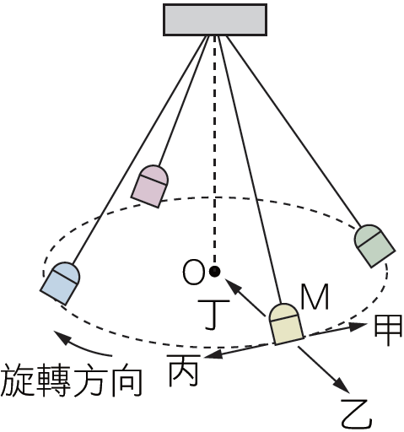
《答案》D
詳解：物體做圓周運動時，其向心力會指向圓心，故當秋千在M處時，向心力方向為丁。
- ( )附圖為一顆行星以橢圓形軌道繞著太陽運行，當行星在甲、乙、丙三個位置時，與太陽的距離分別為R_{甲}、R_{乙}、R_{丙}，此時兩者之間的萬有引力大小分別為F_{甲}、F_{乙}、F_{丙}。若運行的過程中，太陽與行星的質量變化忽略不計，且R_{甲}＞R_{乙}＞R_{丙}，則下列關係何者正確？
(A)F_{甲}＜F_{乙}＜F_{丙} (B)F_{甲}＝F_{乙}＝F_{丙} (C)F_{甲}＞F_{乙}＞F_{丙} (D)F_{甲}＝F_{丙}≠F_{乙}。
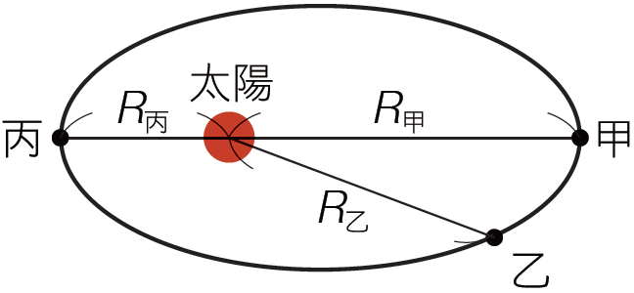
《答案》A
詳解：兩物體的質量固定時，則兩者間的萬有引力大小和距離平方成反比，距離越遠，兩者間的萬有引力越小，故由R_{甲}＞R_{乙}＞R_{丙}可推知F_{甲}＜F_{乙}＜F_{丙}。
- ( )已知木星上的重力加速度大約是地球的2.5倍，下列敘述何者正確？ (A)同一物體，在地球和木星上的重量相同 (B)同一物體，在地球上的重量約為在木星上重量的2.5倍 (C)同一物體，在地球和木星上的質量相同 (D)同一物體，在地球上的質量約為在木星上質量的2.5倍。
《答案》C
詳解：(A)(B)同一物體，在木星上的重量約為在地球上重量的2.5倍。
- ( )如附圖，將質量分別為m及2m的甲、乙兩物體置於光滑平面上，並以相同的拉力F拉動S的距離。此過程中，關於拉力對甲、乙兩物體所作的功的比較，下列何者正確？ (A)甲＞乙 (B)甲＝乙 (C)乙是甲的兩倍 (D)以上皆有可能。
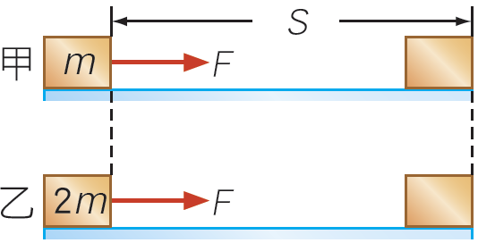
《答案》B
詳解：W＝F×S，甲、乙兩物體所受的拉力與位移均相同，故拉力對兩物體所作的功相等。
- ( )彈簧床內部有一排排的彈簧，當我們躺下時，彈簧會被壓縮，產生支撐的力量。關於彈簧逐漸被壓縮時彈簧的變化，下列推論何者最合理？
(A)支撐力變小，彈性位能減少 (B)支撐力變大，彈性位能減少 (C)支撐力變小，彈性位能增加 (D)支撐力變大，彈性位能增加。
《答案》D
詳解：彈簧被壓縮，形變量增加，彈簧恢復力變大，彈性位能也增加。
- ( )附圖為某貨車在一筆直公路上移動時的位置（x）與時間（t）的關係圖，若貨車上的貨物質量固定不變，請比較貨物在下列哪一時刻的動能最大？ (A)10分 (B)30分 (C)50分 (D)90分。
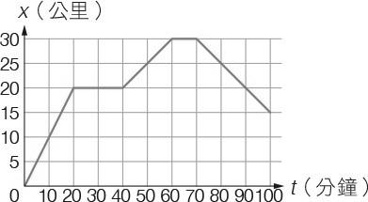
《答案》A
詳解：貨物質量不變時，速率越大則動能越大，速率大小可由x-t圖的傾斜程度判斷，故知10分時動能最大。
- ( )如附圖所示，同學們分別以不同方式將同一個重物抬高0.5公尺，並發表自己的想法，若不計摩擦力和簡單機械的重量，則哪一位同學的說法錯誤？
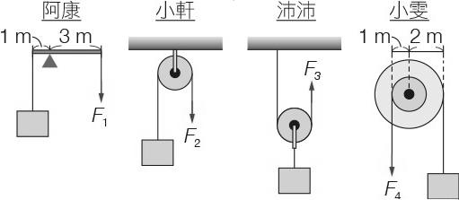
(A)阿康：我的方法最省力 (B)小軒：只有我的方法可以改變施力方向，操作方便 (C)沛沛：我們四個人所作的功皆相同 (D)小雯：我的方法最省時。
《答案》B
詳解：(A)阿康施力為物重的，小軒施力同物重，沛沛施力為物重的一半，小雯施力為物重的2倍，故阿康的方法最省力；(B)阿康、小軒與小雯的的方法都可以改變施力方向；(C)四人抬高的重物與距離皆相同，故作功也相同；(D)阿康的施力距離是1.5公尺，小軒是0.5公尺，沛沛是1公尺，小雯是0.25公尺，小雯施力距離最短，故小雯的方法最省時。
- ( )一支與絲絹摩擦過後的玻璃棒與甲金屬球發生感應起電，另一支帶有大量負電荷的金屬棒，則與乙金屬球發生接觸起電，則下列敘述何者正確？ (A)甲金屬球帶正電，乙金屬球帶負電 (B)甲金屬球帶負電，乙金屬球帶正電 (C)甲、乙兩金屬球都帶正電 (D)甲、乙兩金屬球都帶負電。
《答案》D
詳解：感應起電會使導體帶異性電，玻璃棒帶正電，故甲金屬球帶負電；接觸起電會使導體帶同性電，金屬棒帶負電，故乙金屬球也帶負電。
- ( )當一帶負電物體靠近一個金屬板時，則金屬板內帶正、負電的粒子分布將會變成下列哪一個圖形？
(A)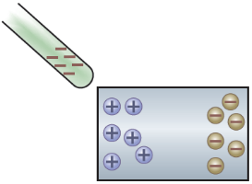 (B)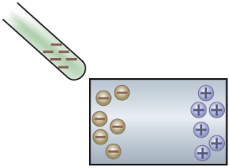
(C)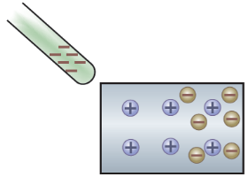 (D)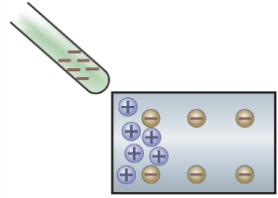
《答案》C
詳解：金屬板內帶正電的原子核並不會移動，而電子會因為帶負電物體接近的關係而遠離。
- ( )如圖甲表示兩個帶電量均為q的電荷，距離r時，兩者間靜電力大小為F；如圖乙，當兩者距離增加為2r時，其靜電力大小變為 F；如圖丙，當電荷的電量變為2q，而距離仍為r時，其靜電力大小則增加為4F。請問若今有兩個帶電量均為Q的電荷，且兩者距離2r，欲使兩者間靜電力大小為F，如圖丁，則電量Q應為q的幾倍？ (A) (B) (C)2 (D)4。
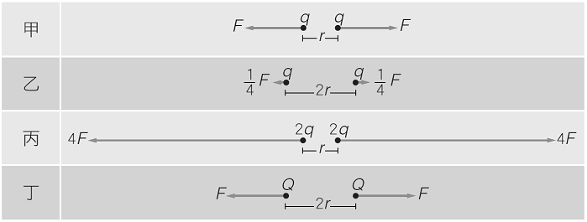
《答案》C
詳解：當距離變成原來2倍，靜電力大小變成原來的倍，若要維持靜電力大小不變，Q應為q的2倍，如此靜電力才會保持不變。
- ( )下列電路中，a、b、c為相同的燈泡，請判斷將a燈泡取下後，哪些電路中的b燈泡仍會發光？
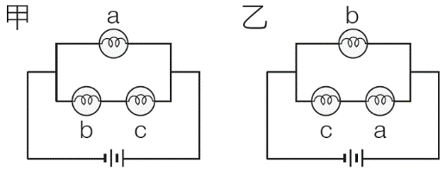
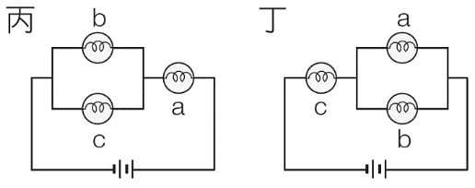
(A)甲乙丙 (B)甲乙丁 (C)甲丁 (D)乙丙。
《答案》B
詳解：甲、乙、丁電路中，a燈泡和b燈泡並聯，故取下a燈泡後，b燈泡仍會發光；丙電路中，a燈泡和b燈泡串聯，取下a燈泡後形成斷路。
- ( )沛沛、小雯和阿康各自闡述了對電阻的了解，請判斷何者的說法正確？
沛沛：電阻就是電路中電子流速的快慢。
小雯：電阻就是電路中燈泡明暗程度的表現。
阿康：電阻就是電路中物體兩端電壓與電流的比值。
(A)沛沛 (B)小雯 (C)阿康 (D)三人皆錯誤。
《答案》C
詳解：物體兩端間的電阻＝。
- ( )如附圖，甲、乙兩燈泡的電阻值分別為3Ω和2Ω，流經燈泡的電流分別為I_{甲}和I_{乙}，燈泡兩端的電壓分別為V_{甲}和V_{乙}，則下列敘述何者正確？ (A)I_{甲}＝I_{乙}，V_{甲}＝V_{乙} (B)I_{甲}＞I_{乙}，V_{甲}＜V_{乙} (C)I_{甲}＝I_{乙}，V_{甲}＞V_{乙} (D)I_{甲}＜I_{乙}，V_{甲}＞V_{乙}。
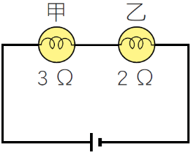
《答案》C
詳解：甲、乙兩燈泡串聯，故電流相等，即I_{甲}＝I_{乙}；燈泡兩端的電壓V＝電流I×電阻R，因為I_{甲}＝I_{乙}且R_{甲}＞R_{乙}，故V_{甲}＞V_{乙}。
- ( )在相同溫度下，附表中甲、乙、丙、丁四條材質相同的金屬條，何者的電阻最小？
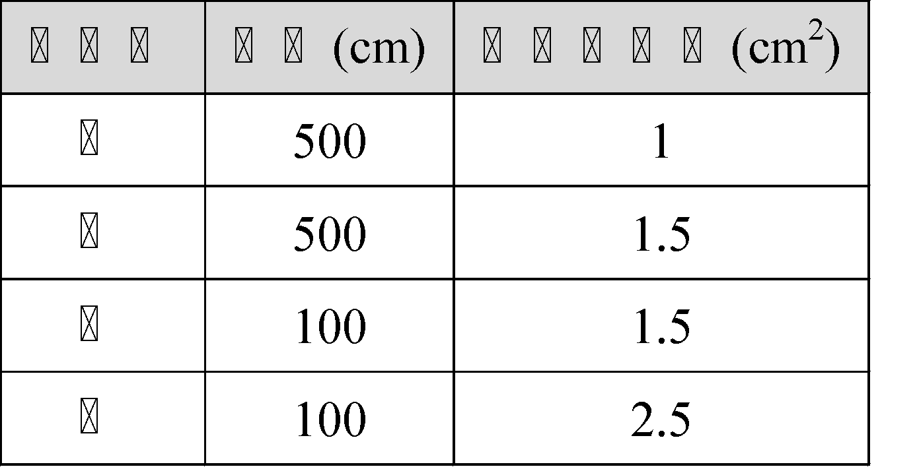
(A)甲 (B)乙 (C)丙 (D)丁。
《答案》D
詳解：丁的長度最短，截面積最大，所以電阻最小。
- ( )分布在地球表層的淡水，主要是以下列哪一種形態存在？ (A)河流、湖泊 (B)地下水 (C)雲朵、水氣 (D)冰。
《答案》D
詳解：水圈中除了海水以外的淡水，以冰的含量最高，故淡水主要是以冰的形態存在。
- ( )地球上的水總量雖然驚人，但人類能方便取用的淡水，大約占總水量的多少百分比？ (A)97% (B)10% (C)1% (D)0.1%。
《答案》C
詳解：人類能方便取用的淡水，大多是河水、湖水和地下水，占地球的總水量約1%。
- ( )下列何者並非造成風化作用的主要因素？ (A)風 (B)水 (C)空氣 (D)生物。
《答案》A
詳解：風化作用雖然有風這個字，但其實和風沒什麼關係。
- ( )一般來說，有關河床沉積物的描述哪一個正確？ (A)越靠近上游，沉積物顆粒越圓 (B)越靠近上游，沉積物重量越輕 (C)越靠近下游，沉積物數量越少 (D)越靠近下游，沉積物顆粒越小。
《答案》D
詳解：河流上游流速快、侵蝕作用強，沉積物多為有稜角的巨大礫石；而河流中、下游流速變慢，經搬運與沉積作用，河床多為圓潤的小石頭和泥沙。
- ( )海底火山噴出的岩漿經冷卻後會形成岩石，有關此岩石的敘述下列何者正確？ (A)礦物結晶顆粒大 (B)大多形成頁岩 (C)岩漿冷卻極為快速 (D)主要是凝固成大理岩。
《答案》C
詳解：海底火山噴出的岩漿會被海底的冷海水快速冷卻，所以礦物結晶顆粒通常很小。
- ( )石英和方解石的顏色都可能為白色或透明無色，因此用顏色不易作為分辨依據，若想知道是否為方解石，可用下列哪一種方法辨認出來？ (A)用火加熱 (B)滴稀鹽酸 (C)沉到水中 (D)照射陽光。
《答案》B
詳解：方解石遇稀鹽酸會反應生成二氧化碳。
- ( )請問地核主要是由下列何種物質組成？ (A)密度較大的岩石 (B)熔融的岩漿 (C)鐵、鎳金屬 (D)黃金、白銀。
《答案》C
詳解：地核位於地球構造最內層，主要由鐵、鎳金屬構成，密度最大。
- ( )當板塊互相推擠時，通常是海洋地殼那一側的板塊會逐漸隱沒到地函中，主要原因為何？ (A)海洋地殼密度比大陸地殼大 (B)海水會減低海洋地殼與大陸地殼之間的摩擦力 (C)海洋地殼較薄容易向下彎 (D)海洋地殼厚度比大陸地殼厚。
《答案》A
詳解：海洋地殼平均厚度較大陸地殼小、密度較大陸地殼大，受擠壓時密度大者易往下隱沒。
- ( )有關褶皺的敘述，下列何者錯誤？ (A)褶皺凸起部分稱為背斜 (B)褶皺常發生在互相分離的板塊交界處 (C)褶皺是岩層在地下時，受擠壓力作用所形成 (D)褶皺的岩層中可能發現變質岩。
《答案》B
詳解：岩層受擠壓力而彎曲形成褶皺，故褶皺常發生在互相推擠的板塊交界處。
- ( )喜馬拉雅山脈的岩層中有許多斷層，根據山脈的形成過程，推測理論上哪一種斷層的數量應該最多？ (A)正斷層 (B)逆斷層 (C)平移斷層 (D)三種斷層各占三分之一。
《答案》B
詳解：喜馬拉雅山脈位於互相推擠的板塊交界處，逆斷層是受互相擠壓的作用力而形成，故選(B)。
- ( )野柳的砂岩中常見如圓形錢幣般的化石，這是一種海膽化石，由此可知野柳曾經是什麼環境？ (A)溫暖的淡水湖底 (B)河床邊的沙石淺灘 (C)海底沉積環境 (D)海底火山口環境。
《答案》C
詳解：海膽只生活在海水中，由此可知野柳曾經是在海底。
- ( )臺灣的變質岩主要分布在中央山脈區域，關於此現象，下列哪一解釋最合理？ (A)中央山脈地勢高，日晒雨淋嚴重，因此岩石容易改變成分形成變質岩 (B)中央山脈以前是位於海底的中洋脊，中洋脊湧出岩漿產生大量的變質岩 (C)中央山脈由海底古老沉積物組成，經由壓密、膠結過程逐漸形成變質岩 (D)中央山脈受板塊擠壓形成，板塊擠壓造成的高溫和高壓使岩石變質。
《答案》D
詳解：(A)變質岩是因變質作用形成，而非風化作用；(B)中央山脈的成因與造山運動有關，與中洋脊無關；(C)沉積物經壓密、膠結形成的是沉積岩。
- ( )下列哪一個天體可以自己發光，不需要藉助反射陽光也能被人們所看見？ (A)北極星 (B)月亮 (C)彗星 (D)火星。
《答案》A
詳解：(A)北極星是恆星，可以自行發光；(B)(C)(D)衛星、彗星、行星溫度皆不足以自行發光。
- ( )附圖為地球所在的宇宙層級關係圖，請判斷下列何者正確？
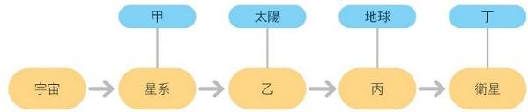
(A)甲為太陽系 (B)乙為恆星 (C)丙為彗星 (D)丁為金星。
《答案》B
詳解：(A)甲為銀河系；(C)丙為行星；(D)丁為月球。
- ( )水星是距離太陽最近的行星，但其表面溫度卻不如金星高，原因可能為何？ (A)水星大氣層極厚，阻擋太陽能量輻射進入表面 (B)水星體積比金星小，接收的太陽總能量少 (C)水星大氣極稀薄，金星大氣層有濃密的二氧化碳覆蓋 (D)金星體積比水星大，星球表面散熱緩慢。
《答案》C
詳解：(A)水星大氣稀薄；(B)(D)星球表面溫度與體積大小較無關係。
- ( )已知織女星距離地球約26光年，下列對織女星的相關說法何者正確？ (A)織女星的年齡約有26歲 (B)織女星傳光至地球的速率約是太陽的26倍 (C)地球觀測到織女星的星光約是26年前的景象 (D)織女星必定在銀河系之外。
《答案》C
詳解：(A)光年為距離單位不是年齡單位；(B)織女星傳光速率與光速一樣；(D)銀河系的直徑約為10萬光年，織女星必定是銀河系的成員之一。
- ( )關於太陽系的敘述，下列何者正確？ (A)金星屬於太陽系中少數能自行發光、發熱的恆星之一 (B)太陽系只不過是宇宙中數百億個星系之一 (C)太陽系中只有地球有衛星 (D)太陽系的成員中有彗星。
《答案》D
詳解：(A)太陽系中只有一恆星是太陽；(B)太陽系不屬於星系；(C)火星、類木行星也有衛星。
- ( )下列何者不是地球能擁有生命的條件之一？ (A)距離太陽的遠近適中 (B)擁有大量的液態水 (C)具有大氣保護層 (D)繞行太陽公轉。
《答案》D
詳解：八大行星皆繞行太陽公轉，但是除了地球之外，目前仍未確定有外星生命。
- ( )當太陽直射北回歸線時，下列敘述何者正確？ (A)北極圈內永晝 (B)臺灣地區晝夜等長 (C)南半球此時為夏季 (D)南半球地區晝長夜短。
《答案》A
詳解：(B)臺灣地區此時為夏季，晝長夜短；(C)(D)南半球此時為冬季，晝短夜長。
- ( )附圖為一年中某日陽光照射地球的示意圖，關於甲、乙、丙三地的敘述，下列何者正確？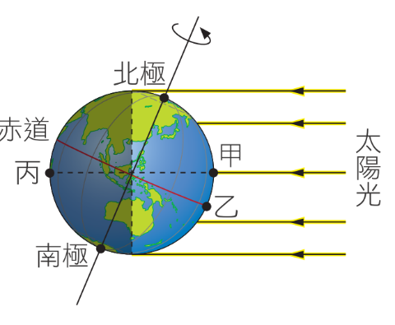
(A)當天陽光直射甲、丙兩地 (B)乙地此時為冬天 (C)甲地接近正午時刻 (D)乙地應為下午時刻。
《答案》C
詳解：(A)陽光直射甲，丙地陽光為斜射；(B)乙以南(南半球)此時為冬天；(D)乙地接近正午時刻。
- ( )住在某地附近的小軒持續一年時間觀察太陽正午時在天空中的位置，發現有兩天太陽會在頭頂正上方。依此結果，推測他居住的地點最接近下列哪個緯度？ (A)屏東（22°N） (B)嘉義（23.5°N） (C)新竹（24.5°N） (D)基隆（25°N）。
《答案》A
詳解：太陽一年當中，會在夏至前和夏至後各直射北回歸線（23.5°N）以南的地區一次。
- ( )附圖為位於北回歸線上所記錄春分、夏至、秋分、冬至四大節氣時太陽升起方位的示意圖，下列敘述何者正確？
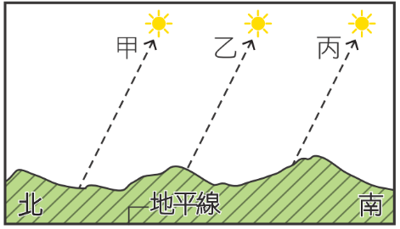
(A)甲軌跡這天是春分 (B)甲軌跡與地平線相交接處為正東方 (C)教師節這天，太陽升起的方位會在甲、乙之間 (D)教師節這天，太陽升起的方位會在乙、丙之間。
《答案》D
詳解：(A)夏至；(B)東偏北方；(C)(D)教師節9月28日在秋分後至冬至前，即乙（春、秋分）和丙（冬至）之間。
- ( )附圖是月球繞地球的公轉示意圖，則農曆九月十一日時月球的位置為何？（提示：農曆八月十五日為中秋節）
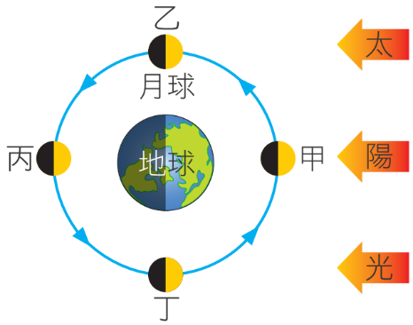
(A)月球在甲、乙之間 (B)月球在乙、丙之間 (C)月球在丙、丁之間 (D)月球在甲、丁之間。
《答案》B
詳解：農曆11日月球在上弦月和滿月之間。
- ( )附圖是月球繞地球的公轉示意圖，當月球運行經過哪些位置時，地球當天會發生滿潮？
(A)甲 (B)甲丙 (C)乙丁 (D)甲乙丙丁。
《答案》D
詳解：由於地球自轉，4個位置每天都會發生滿潮。
- ( )關於下列現象所經歷之時間長短的比較，何者正確？
甲.日出至下一次日出
乙.滿月至下一次滿月
丙.滿潮至下一次滿潮
(A)丙＞乙＞甲 (B)乙＞丙＞甲 (C)乙＝丙＞甲 (D)乙＞甲＞丙。
《答案》D
詳解：甲週期約一天；乙週期約一個月；丙週期約半天。
- ( )民國109年6月21日在嘉義地區可觀測到日環食。附圖三張照片是當天下午大約3點至5點間拍攝的。下列敘述何者正確？
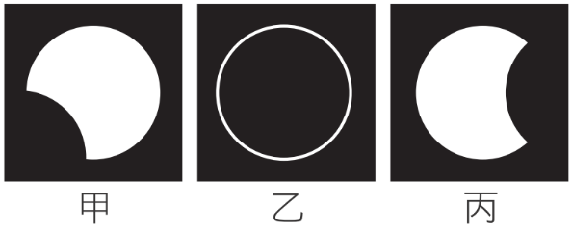
(A)觀測者面向東方 (B)當天全球各地都可看到日環食 (C)當天晚上會發生月食 (D)甲、丙照片中的太陽缺口是由月球遮蔽所造成的。
《答案》D
詳解：(A)觀測時間在夏天下午，故觀測者面向西偏北方；(B)位於半影地區只能見到日偏食；(C)日食發生的當日月相為朔，晚上看不到月亮。
- ( )阿康計畫在1月3日和家人一起到海邊淨灘，出發前查了當地的潮汐時間如附圖。退潮期間較安全，適合從事淨灘活動，請問下列何者是最佳的淨灘時間？
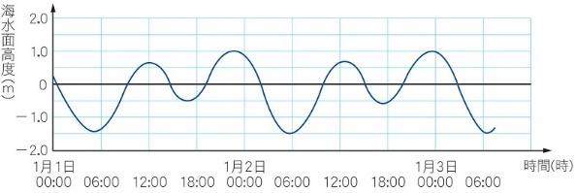
(A)清晨六點 (B)上午九點 (C)中午十二點 (D)下午四點。
《答案》D
詳解：退潮期間較適合從事淨灘活動，所以滿潮後的4小時是最佳的淨灘時機點。

